

**Открытый урок (урок игра «Умницы и умники) (14 апреля 2017г.)**

**Преподаватель: Магомедова Р.С. гр.№30 «Экономика и бухгалтерский учет»**

**Тема урока: «Повторение раздела: тригонометрические функции и их свойства»**

**Цели:** Обобщение и повторение материала; развитие интереса к изучению предмета математики; развитие устной речи учащихся, коммуникативные способности.

**Методическая цель:** Активизация познавательной деятельности учащихся.

**Тип урока:** Закрепление ранее изученного материала.

**Задачи:**

**Обучающие:** Способствовать прочному усвоению учащимися учебного материала; способствовать расширению кругозора учащихся. Способствовать практическому применению умений и навыков полученных на уроках и внеурочных занятиях.

**Развивающие:** Развитие познавательного интереса, памяти и внимания. Формирование потребности в приобретении знаний.

**Воспитательные:** Воспитание сознательной дисциплины и норм поведения. Воспитание ответственности, умение принимать самостоятельные решения. Формирование коммуникативных качеств, умение слушать.

**Оборудование:** Ордена «умников» по числу вопросов; дорожки трех цветов с клетками – квадратами (красная дорожка состоит из двух квадратов, желтая из трех, зеленая из четырех); вопросы и задания, мультимедийное оборудование, индивидуальный проект.

**I Ход урока.**

**Организационный момент:**

-Рапорт дежурного:

-проверка внешнего вида кабинета,

-проверка наличия учащихся.

**1**. **Вступительное слово.**

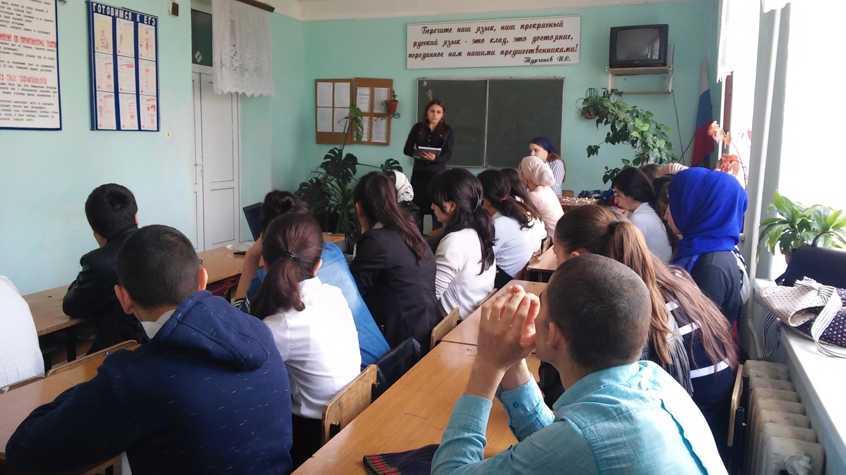

Здравствуйте дорогие ребята! Здравствуйте дорогие наши гости. Сегодня в такой важный день для меня и наших ребят мы рады приветствовать вас здесь. Сегодня наш урок будет необычным, потому, что мы проведем его в виде игры, а именно игры «Умники и Умницы».

Цели нашего урока:

-Обобщение и повторение материала по разделу «Тригонометрические функции и их свойства»,

-Развитие интереса к изучению предмета математики,

-Развитие устной речи и коммуникативных способностей обучающихся

Математика занимается не только решением серьезных, но и многих жизненных, порой шуточных задач. И чтобы пройти все испытания игры достойно, вам понадобится внимательность, сообразительность, наблюлдательность и смекалка.

Для презентации предоставляется слово моей помощнице Алине.

**ВВЕДЕНИЕ**

Название "математика" происходит от греческого слова "матейн" - учиться, познавать. Древние греки вообще считали, что понятия "математика" и "наука", "познание" - синонимы. Им было свойственно такое понимание универсализма этой отрасли знания, которое два тысячелетия спустя выразил Рене Декарт, писавший: "*К области математики относят науки, в которых рассматриваются либо порядок, либо мера, и совершенно не существенно, будут ли это числа, фигуры, звезды, звуки или что-нибудь другое...; таким образом, должна существовать некая общая наука, объясняющая все, относящееся к порядку и мере, не входя в исследование никаких частных предметов..*."

Другое объяснение происхождения слова "математика" связано с греческим словом "матема" что означает урожай, сбор урожая. Разметка земельных участков (геометрия), определение сроков полевых работ (на основе астрономических наблюдений и вычислений), подготовка необходимого количества посевных материалов и подсчет собранного урожая требовали серьезных математических знаний.

Роль математики в современной науке постоянно возрастает. Это связано с тем, что, во-первых, без математического описания целого ряда явлений действительности трудно надеяться на их более глубокое понимание и освоение, а, во-вторых, развитие физики, лингвистики, технических и некоторых других наук предполагает широкое использование математического аппарата. Более того, без разработки и использования последнего было бы, например, невозможно ни освоение космоса, ни создание электронно-вычислительных машин, нашедших применение в самых различных областях человеческой деятельности.

**I. МАТЕМАТИКА В СИСТЕМЕ ЗНАНИЙ**

На глазах нашего поколения наука сделала колоссальный шаг в изучении законов природы и в использовании полученных знаний. Достаточно сказать о поразивших воображение успехах в покорении космоса и исследованиях внутриатомных явлений, а также о первых операциях на сердце. То, что было так недавно еще неизвестным, за пределами представлений людей и тем более вне их практической деятельности, теперь стало привычным и вошло в нашу жизнь. Успехи медицины позволили вернуть к активной жизни многих, казалось бы, безнадежно больных людей, для которых была потеряна радость восприятия красоты окружающего мира.

Математика начинает приобретать все большее значение в экономике, организации производства, а также в социальных науках.

Положение математики в современном мире далеко не то, каким оно было сто или даже только сорок лет назад. Математика превратилась в повседневное орудие исследования в физике, астрономии, биологии, инженерном деле, организации производства и многих других областях теоретической и прикладной деятельности. Многие крупные врачи, экономисты и специалисты в области социальных исследований считают, что дальнейший прогресс их дисциплин тесно связан с более широким и полнокровным использованием математических методов, чем это было до настоящего времени.

За тысячелетия своего существования математика прошла большой и сложный путь, на протяжении которого неоднократно изменялся ее характер, содержание и стиль изложения. От первичных представлений об отрезке прямой как кратчайшем расстоянии между двумя точками, от предметных представлений о целых числах в пределах первого десятка математика пришла к образованию многих новых понятий и сильных методов, превративших ее в мощное средство исследования природы и гибкое орудие практики. От примитивного счета посредством камешков, палочек и зарубок на стволе дерева математика развилась в обширную стройную научную дисциплину с собственным предметом исследования и специфическими глубокими методами. Она выработала собственный язык, очень экономный и точный, который оказался исключительно эффективным не только внутри математики, но и в многочисленных областях ее применений.

Как ни велики успехи научного познания, мы замечаем множество проблем, еще недостаточно исследованных и требующих дополнительных усилий, порой очень значительных. Назовем процессы мышления, причины развития психических заболеваний, управление познавательной деятельностью. В то же время мы все отдаем себе отчет в том, как важно возможно быстрее продвинуть вперед наше понимание этих явлений. Действительно, если бы нам были известны достаточно точно процессы мышления, то это позволило бы облегчить и ускорить обучение детей и взрослых, приобрести новые возможности в лечении психических заболеваний. Но эти задачи настолько сложны, что чисто экспериментальными путями их разрешить нет никаких надежд. Необходимо привлечь совсем иные возможности познания, в частности путь математического моделирования этих процессов и последующего получения логических следствий, уже доступных непосредственному наблюдению. Этот прием оправдал себя во многих областях знания — в астрономии, физике, химии и пр.

Мы до сих пор говорили о математике лишь как об орудии исследования в других областях знания и практической деятельности. Этот аспект тесно связан с прогрессом самой математики, с расширением поля ее исследований, развитием ее основных понятий и созданием новых концепций. Пока же мы ограничились лишь взглядом на нее с позиций потребителя, с позиций определения ее ценности для развития человеческой культуры и общественного благосостояния. В этом плане математика занимает совершенно выдающееся положение. И хотя она сама не производит материальные ценности и непосредственно не изучает окружающий нас мир, она оказывает в этом неоценимую помощь человечеству.

**II. СОВРЕМЕННАЯ МАТЕМАТИКА И СТИЛЬ НАУЧНОГО МЫШЛЕНИЯ**

Рассмотрение вопроса влияния математики на изменение самого стиля научного мышления, на изменение традиционных способов умозаключений представляет несомненный интерес хотя бы потому, что оно позволяет глубже проникнуть в перемены, происшедшие в современном научном мышлении, понять их причины, а также неизбежность этого явления.

Познание предмета не осуществляется вдруг, а проходит ряд последовательных ступеней. Сначала человек наблюдает за явлением и подмечает некоторые его особенности. Затем, с целью уточнения полученных сведений, наступает пора проведения эксперимента, т. е. наблюдений за интересующим нас явлением в достаточно строго соблюдаемых условиях. Одновременно происходят попытки объяснения подмеченных фактов на базе имеющихся общих представлений. Создаются основы теории этого явления. Из этой теории выводятся следствия. По совпадению полученных следствий с ходом явления судят о соответствии теории истинному положению дел.

Если теория позволяет получить сведения о фактах, которые ранее не наблюдались, а затем по указаниям теории они обнаружатся в действительности, то теория получает веское подтверждение.

Но теория может носить чисто качественный характер, в котором даже не предусмотрена сама возможность производства количественных выводов. До последнего времени к этому типу теорий относилась медицина. В значительной мере и экономика находилась на этом уровне. Педагогика также принадлежит к теориям качественного типа. Это свойственно теориям явлений очень сложных, в которых до количественных закономерностей добраться исключительно трудно и сами такие закономерности носят весьма сложный характер. Может при этом случиться, что привычный математический аппарат для их изучения еще даже не создан. Но это не значит, что не нужно делать попытки использовать количественный подход к этим сложным явлениям или хотя бы к отдельным, частным их вопросам. Количественно оформленные теории дают несравненно большие возможности для получения выводов, и притом выводов, которые можно проверить точными приемами. В качественной теории удовлетворяются выводами такого типа: «При нагревании проводов износ их изоляции увеличивается». Для практики такого типа вывод имеет лишь ограниченный интерес, поскольку для нее важно знать, как быстро растет этот износ с увеличением температуры проводов. Только знание таких количественных связей может позволить выбирать оптимальный в том или ином смысле режим.

Человечество очень давно подметило действие рычага и пользовалось им с незапамятных времен. Однако лишь количественная его теория позволила делать предварительные расчеты и предвычислять те силы, которые необходимо приложить, чтобы получить необходимый эффект. Но этот шаг в развитии наших знаний был сделан на весьма высокой стадии прогресса научной мысли.

Однако привлечение математических методов в науку неизбежно влечет за собой и необходимость привлечения самого стиля математического мышления: четкую формулировку исходных положений, полноту проводимой классификации, строгость логических заключений. Об этих моментах и пойдет теперь речь.

В математике всегда перечисляется та совокупность исходных положений, в которых решается задача. Поэтому и полученный результат, вообще говоря, верен только тогда, когда эти исходные положения выполнены. Возьмем для иллюстрации этого утверждения хорошо известную каждому из нас еще с детства теорему Пифагора о соотношении между длиной гипотенузы и длинами катетов. Эта теорема верна для всех прямоугольных треугольников евклидовой плоскости. Если же рассматривать прямоугольные треугольники на какой-либо другой поверхности, например на сфере, то теорема Пифагора, вообще говоря, будет неверна. Именно поэтому в математике требуется перечисление всех условий, в которых верен результат, и не допускается присоединение понадобившихся в процессе рассуждений дополнительных предположений. Такая скрупулезная точность в перечислении условий теорем и во всем изложении, берущая свое начало в математике еще со времен эллинизма, долгое время была присуща только ей. В других научных дисциплинах, а также в практической деятельности к этой отточенной строгости относились в лучшем случае безразлично.

Эта простая мысль — рассматривать хорошо определенные понятия и относительно них делать заключения, базирующиеся на определенных исходных положениях, аксиомах — в наши дни широко входит в обиход науки и практической деятельности. Такой подход, примененный к правилам грамматики, показал, что они не обладают полнотой определения. Положение спасает привычка повседневного разговорного языка, в результате чего некоторый дефект определений не играет серьезной роли при употреблении родного языка. Однако любая попытка передать автомату конструирование фраз по определенным правилам грамматики или же перевод с одного языка на другой неизбежно приводит к ошибкам, к многочисленным возможностям неправильных оборотов речи. А такого рода общений человека с машиной в наши дни много, и у нас должна быть уверенность в том, что машины правильно воспримут указания и сделают именно то, что им задано.

Однако необходимость математического подхода к строгости и точности определений и логических рассуждений нужна не только для подобных, пока весьма отдаленных перспектив, но и для дел, независимо от того, касаются ли они лингвистики, юриспруденции, инженерного дела или экономики. В течение ряда лет я был довольно тесно связан с врачами, занимаясь совместными исследованиями по объективизации диагностики сердечных заболеваний. Меня поразило наличие почти что математического стиля мышления в основном коллективе врачей — сотрудников института сердечных заболеваний. Анализ состояния каждого больного проводился с поразительной логической скрупулезностью, свойственной до последнего времени лишь математическим исследованиям.

Вторая сторона математизации мышления состоит в том стремлении, которое теперь наблюдается, — выводить из строго сформулированных начальных положений логические следствия и затем эти следствия подвергать непосредственному наблюдению. При этом особую ценность приобретают те теоретические построения, которые позволяют привлечь к получению логических заключений разнообразный аппарат дедуктивной математики. При этом удается воспользоваться огромным объемом уже полученных математикой выводов. Этим пользуются в математике уже давно.

Почти два столетия назад возникла математическая физика, которая на базе основных положений, выведенных из наблюдения и опыта, получает обширные следствия математическим путем. Так развивались геометрическая и волновая оптика, так шло развитие акустики и электродинамики. В еще большей мере этот путь оправдал себя в современной физике, имеющей дело с атомными и субатомными явлениями. Математическая теория приводила к выводам, согласно которым должны существовать ранее не наблюдавшиеся элементы материи. Эти выводы сравнивались с результатами наблюдений, и эти сравнения приводили к интересным и важным следствиям: подсчету величин массы и заряда частицы; ее взаимосвязей с ранее наблюдавшимися частицами и т. д. Иногда проходили годы, прежде чем удавалось подтвердить выводы математической теории экспериментально. Современная физика полна такими математическими предвычислениями реальных явлений, о которых не было известно ничего и которые позднее были обнаружены путем сложных экспериментов, специально продуманных на основе математической теории.

Нетрудно привести многочисленные примеры того, как математический стиль мышления приносил пользу в других областях знания — биологии, экономике, организации производства. Вспомним, для примера, что электротехника и радиотехника излагаются как математические дисциплины и используют разнообразный и весьма сложный математический аппарат. Это полностью себя оправдывает, поскольку позволяет производить своевременно расчеты, прогнозировать течение процессов, получать возможность управления процессами.

Мы говорили о том, что качество любой теории реальных явлений проверяется практикой и постановкой соответствующим образом организованных экспериментов. Однако математика вмешалась и в вопросы организации самого эксперимента: как следует организовать наблюдения, чтобы извлечь при том же количестве испытаний максимум информации? Эта проблема важна, поскольку на испытания в промышленности, на эксперимент в научных лабораториях и конструкторских бюро затрачиваются теперь огромные материальные средства и человеческие усилия.

Сейчас уже созданы основы математической теории эксперимента, которая позволяет значительно сокращать число необходимых наблюдений, их стоимость и длительность для получения обоснованных выводов. Порой этот выигрыш весьма велик — в десятки раз (по стоимости я затраченным усилиям). Основная идея, которая при этом используется, состоит в том, чтобы учитывать результат предшествующих испытаний и производить каждое последующее испытание так, чтобы оно уточняло уже полученные сведения.

Появление ЭВМ изменило отношение людей к возможностям математики при решении жизненных вопросов. Оказалось, что на машины можно переложить не только производство громоздких вычислительных работ, но и осуществление логических выводов. Но для того, чтобы это стало возможным, требуется предварительно составить логико-математическую модель явления или процесса, выявить связи и имеющиеся количественные соотношения. Иными словами, нужно подвергнуть процесс предварительному математическому и логическому анализу. Перед человечеством открылся новый, очень мощный метод исследования, нашедший почти немедленно широчайшее применение в самых разнообразных областях знания, как в науке, так и в непосредственной практике. В результате множество лиц, ранее скептически относившихся к возможностям математики, стали приверженцами ее использования и с увлечением стали применять математический стиль мышления, математические методы к интересующим их проблемам.

Наличие математических машин к тому же позволяет в фантастически короткие сроки осуществлять грандиозные вычисления, еще совсем недавно недоступные прежним средствам вычислительной техники. Трудности вычислений переместились в вопросы создания соответствующих языков программирования, в составление программ вычислений, в создание приемов автоматического выбора нужной программы самой машиной, разработки теории ошибок массовых вычислений и т. д. Математика же и математики освободились от необходимости производства многочисленных элементарных чисто технических операций.

*ЗАКЛЮЧЕНИЕ*

Поскольку математика представляет по своей природе всеобщее и абстрактное знание, она в принципе может и должна использоваться во всех отраслях науки. Математику можно отнести к всеобщим наукам. В самом деле, она считается всеобщей и абстрактной наукой, поскольку математический аппарат в принципе может использоваться и практически используется во всех без исключения областях знания. Задача математики состоит в описании того или иного процесса с помощью какого-либо математического аппарата, то есть формально-логическим способом. Говоря о предмете и функциях математики, очевидно, что в современной науке все более ощутимой становится интегрирующая роль математики, поскольку она является всеобщей научной дисциплиной. Функции математики в равной мере являются функциями гуманитарными, поскольку направлены на совершенствование материальной и духовной сфер человеческого бытия.

При изучении математики осуществляется развитие интеллекта школьника, обогащение его методами отбора и анализа информации. Преподавание любого раздела математики благотворно сказывается на умственном развитии учащихся, поскольку прививает им навыки ясного логического мышления, оперирующего четко определенными понятиями.

Математика содержит в себе черты волевой деятельности, умозрительного рассуждения и стремления к эстетическому совершенству. Ее основные и взаимно противоположные элементы - логика и интуиция, анализ и конструкция, общность и конкретность.

Изучение математики также способствует формированию гражданских качеств личности посредством воспитания свойства, которое мы называем интеллектуальной честностью, благотворно сказывается на умственном, нравственном и эстетическом развитии учащихся.

Одновременно воспитываются волевые качества личности, без которых невозможно овладение научной теорией, формируются навыки самостоятельной исследовательской работы, наконец, воспитывается интеллектуальная честность, которая не позволяет оперировать сомнительными, не доказанными со всей необходимой строгостью фактами. Причем это относится не только к решению математических задач, но и к другим областям человеческой деятельности, в том числе и к анализу явлений общественно-политической жизни. Математическое образование из внешнего по отношению к ученику процесса обучения трансформируется в собственно познавательный процесс. Только совместные действия этих полярных начал и борьба за их синтез обеспечивают жизненность, полезность и высокую ценность математической науки.

Учитывая внутреннее логическое единство математики, органическую взаимосвязь ее частей, важнейшим требованием к организации ее преподавания должны стать последовательность и преемственность в обучении, видение на всех его этапах основной цели. Этой целью является накопление специальных знаний, овладение приемами постановки и решения математических задач и на их базе развитие интеллекта учащихся, формирование у них культуры мышления, воспитание волевых качеств личности, умения преодолевать трудности, эстетическое развитие, базирующееся на способности оценить красоту научных построений и радости от обретения нового знания.

Таким образом, математика своими специфическими средствами способствует решению целого комплекса гуманитарных задач и имеет большое значение в жизни общества.

Нет сомнений, что математика и математический стиль мышления совершают сейчас триумфальный марш как в науке, так и в ее применениях. Учащиеся, студенты должны в какой-то мере почувствовать это и относиться к математике с большим интересом, увлечением и пониманием необходимости математических знаний, как для будущей их деятельности, так и для жизни человеческого общества.

**II Ход игры.**

Выявляем троих «Умников».

Участники отвечают на отборочные вопросы. За полный и правильный ответ обучающийся получает орден «Умника».

Три владельца наибольшего числа орденов разыгрывают дорожки.

**Особенности дорожек:**

**-** на красной дорожке – игрок не должен ошибаться, ему задают один вопрос.

**-** на желтой дорожке – игрок должен верно ответить на один из двух вопросов, он имеет право на одну ошибку.

**-** на зеленой дорожке – игрок должен ответить правильно хотя бы на один из трех вопросов,

Игрок первым прошедший свою дорожку, становится «Умником» и получает оценку отлично. Оставшиеся два игрока присоединяются к «теоретикам».

Далее игра идет между «Умниками».

А сейчас напутственное слово предоставляется Омариевой Сабрине:

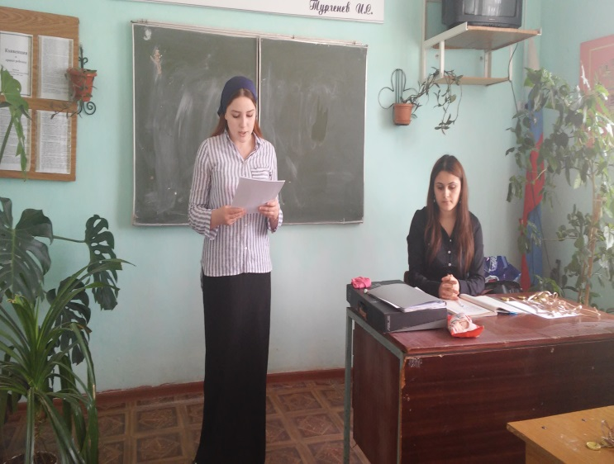Чтоб спорилось нужное дело.

Чтоб в жизни не знать неудач

Мы в поход отправляемся смело

В мир загадок и сложных задач

Не беда, что идти далеко

Не боимся, что путь будет труден

Достижения крупные людям

Никогда не давались легко.

**Отборочные вопросы:**

* Сколько месяцев в году имеют 28 дней? (все месяца)
* Из каких двух греческих слов произошло слово «тригонометрия»? («тригон»-треугольник, «метро»-измеряю)
* Что такое угол в 1 радиан? (центральный угол, опирающийся на дугу, длина которой равна радиусу окружности, наз-ся углом в 1 радиан)
* Что можно приготовить, но нельзя съесть? (уроки)
* Какое число уменьшится на треть, если его перевернуть? (цифра 9)
* С какой скоростью должна бежать собака, чтобы не слышать звона сковородки, привязанной к ее хвосту? (собаке нужно стоять на месте)
* Какой знак нужно поставить между 4-мя и 5-ю,чтобы результат оказался больше 4-ех и меньше 5? (запятую)
* Как определяется синус и косинус острого угла в прямоугольном треугольнике?(синус угла равен отношению противолежащего катета к гипотенузе, косинус угла равен отношению прилегающего катета к гипотенузе)
* У квадратного стола отпилили один угол по прямой линии, сколько теперь углов у стола? (пять)
* Собака была привязана к 10-ти метровой веревке, а прошла по прямой 200 метров. Как ей это удалось? (ее веревка не была ни к чему привязана)
* Что называется тангенсом угла? (тангенсом угла называется частное синуса и косинуса этого угла)

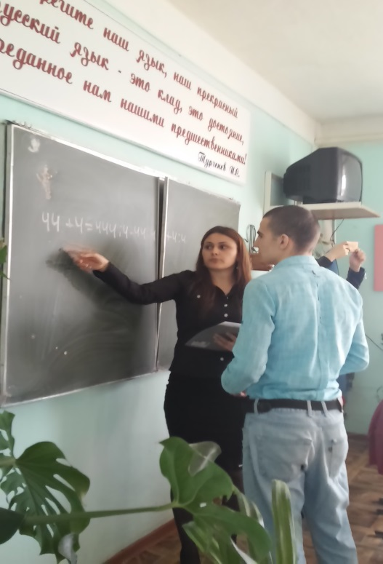 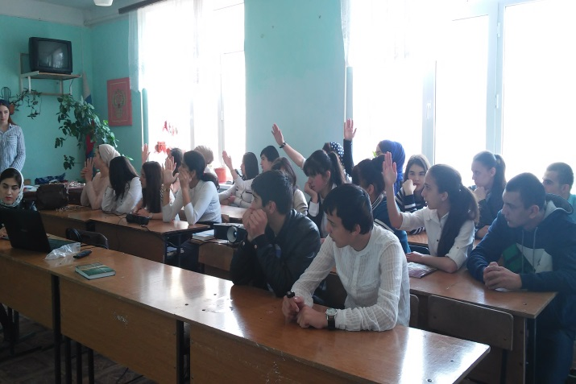

* Какое слово начинается с трех букв «Г» и заканчивается тремя буквами «Я»?(тригонометрия)
* В древней Руси их называли ломанными числами. Как их называют в настоящее время?(дроби)
* Где больше красоты: в теореме или аксиоме?(в теореме)
* Цена за электрический чайник была повышена на 20 % и составила 1500 р. Сколько рублей стоил товар до повышения цены?(1250 р)
* Футболка стоила 900 рублей. После снижения цены она стала стоить 720 рублей. На сколько % была снижена цена на футболку?(210, 20%)
* Какая функция называется четной(функция f называется четной, если для любого x из ее области определения f(-x)=f(x))
* Что тяжелее: 1 кг ваты или 1 кг железа?(они равны)
* Петух стоя на одной ноге весит 2 кг. Сколько он весит стоя на двух ногах?(2 кг)
* Независимая переменная функции?(аргумент)
* Вымирающая разновидность учеников?(отличник)
* Утверждение, которое не доказывается?(аксиома)
* График квадратной функции?(парабола)
* Отрезок соединяющий вершину треугольника с серединой противоположной стороны?(медиана)
* У него есть четыре, но если их всех обрезать, то у него станет целых восемь. О чем идет речь?(об углах 4-угольника)
* Если в 12 ночи идет дождь, то можно ли ожидать, что через 72 часа будет солнечная погода?()
* Дайте определение точки максимума, точки минимума.(точка x0 называется точкой минимума функции f, если для всех x из некоторой окрестности x0 выполнено неравенство f(х)>f(х0))
* Хозяйка несла корзину яиц, а дно упало. Сколько осталось яиц?(ни одно)
* Какая правильная дробь останется правильной, т.е. числитель будет все еще меньше знаменателя после переворачивания вверх ногами?(6/9)
* У Маши не хватает для покупки книжки 7 копеек, а у Миши- одной копейки. Они сложились, чтобы купить одну книгу на двоих, но денег все равно не хватило. Сколько стоит книга?(7 копеек)
* Белочка заготовила орехов в 2 раза больше, чем грибов. Затем она принесла еще 8 грибов. Стала столько же, сколько и орехов. Сколько орехов заготовила белочка?(белочка заготовила 16 орехов)
* Дедушка на первый день рождения своего внука подарил ему одну книгу, на второй день рождения две книги, на третье – четыре и т.д. Внуку исполнилось 6 лет. Сколько книг у него стало?

Ответ (63) 1+2+4+8+16+32=63

* Бабушке и внучке вместе 65 лет. Известно, что внучке столько месяцев, сколько бабушке лет. Сколько лет бабушке? Сколько лет внучке?(бабушке 60 лет, а внучке 60 месяцев, то есть 5 лет)
* Как увеличить число 666 в полтора раза, не производя над ним никаких арифметических действий. (нужно просто его перевернуть:999 больше 666 в полтора раза)

Пока жюри подводит итоги за первый тур наши студенты Таибова Г.,Раджабова Д. и Ахмедова М. расскажут стихотворение

**Стихотворение**

***«Высота, медиана и биссектриса треугольника »***

Три девицы, три сестрицы

В треугольнике живут.

Речь такую там ведут!

- Всех главнее высота!

Говорю вам неспроста.

Видят все, как сторонам

Нужен перпендикуляр.

Тогда они сменив названья,

Зовутся гордо – основанья!

- Нет,- сказала медиана,-

Спорить я не перестану,

И на это есть причина:

Я треугольника вершину

Соединяю с серединой

Стороны. К тому же я

Делю всю площадь пополам!

В спор вступила биссектриса;

- Спорить не имеет смысла!

Если трое соберемся,

В точке мы пересечемся.

Это точка непростая,

Середина золотая

Если циркулем владеть,

Окружность ты списать сумеешь!

Значит, всех я вас главнее!

В спор вмешался треугольник:

- Что вы, знает каждый школьник, что для меня вы все равны.

Будьте же всегда дружны!

Но вас предупреждаю я:

У каждой миссия своя!

Знает каждый школьник,

Как меня построить.

К чему не проведут меня,

Всем перпендикулярна я.

Определение победителей 1 и 2 тура.(Выбираем 3-х участников с наибольшим количеством заработанных медалей**)**

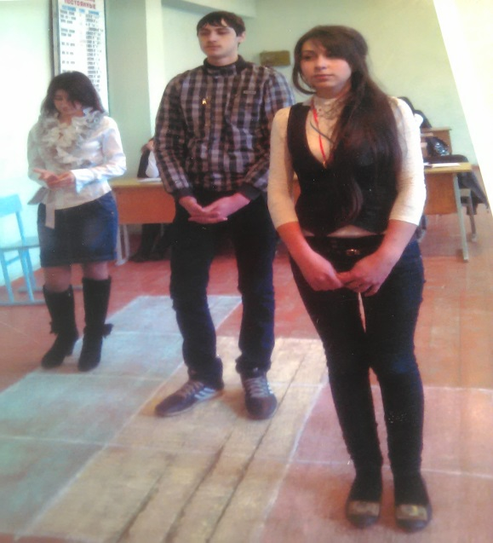 **Финал**

-***вопросы на красную дорожку***

* Получите 100 используя 13 троек и арифметические действия 3333333333333=100

Ответ (3*3*3*3+3*3*3*3-3-3-3:9)

-***вопросы на желтую дорожку***

* Переместите одну любую четверку, чтобы равенство стало верным 44+4=444:4-44:4+4:4

Ответ

* Расставьте знаки «-» так, чтобы выполнялось равенство.

87654321=3

Ответ (87-6-54-3-21=3)

-***вопросы на зеленую дорожку***

* Расставьте в левой части равенства знаки арифметических действий так, чтобы выполнялось равенство:3 3 3 3 3 3=1000

Ответ (333*3+3:3=100)

* Сколько страниц в книжке, если для того, чтобы их пронумеровать, понадобилось всего 35 цифр?(22)
* Сколько раз цифра 9 встречается в ряду от 1 до 100?(20 раз : 9,19,29,39,49,59,69,79,89,90,91,92,93,94,95,96,97,98,99)

**III Подведение итогов урока.**

-победитель игры награждается грамотой и получает оценку пять.

-за активное участие получают отличные оценки участники игры "Умники и Умницы" получившие наибольшее количество медалей.

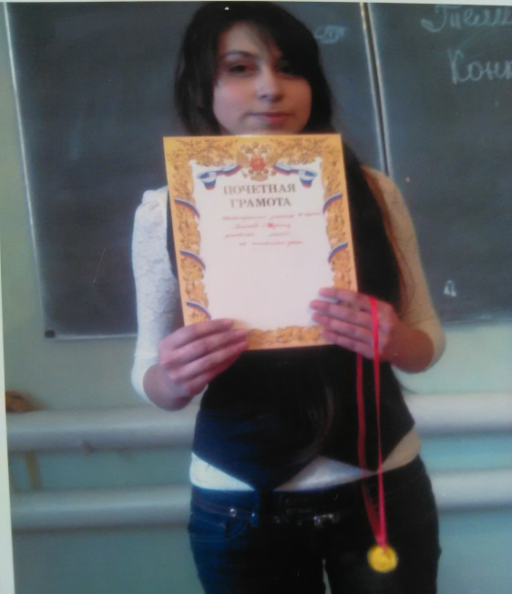

**IV Задание на дом**

Повторить пройденные темы и решить уравнения № 164 (а, б) и №165 (в, г) на стр. 83.